ผลการดำเนินงานของสถานีตำรวจภูธรบ้านลาด
ด้านงานจราจร ประจำเดือน กุมภาพันธ์ 2567

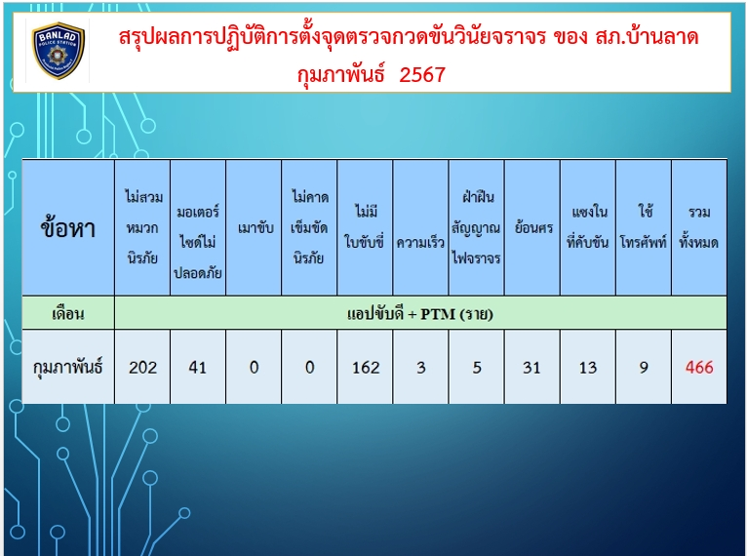
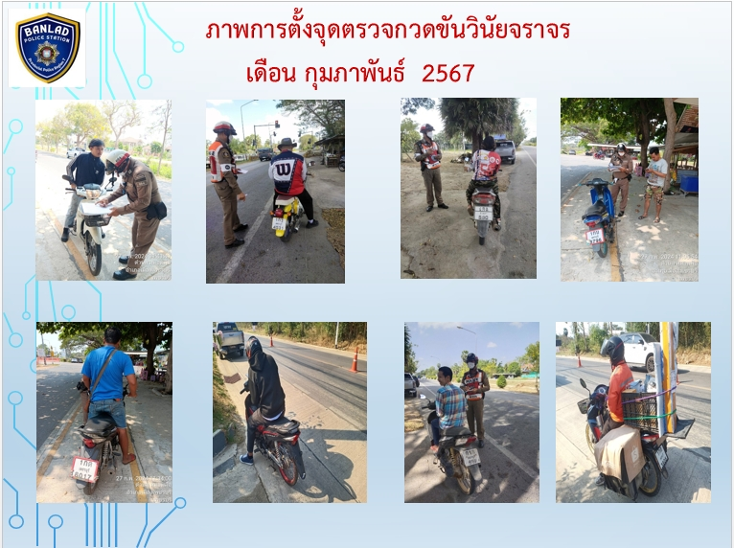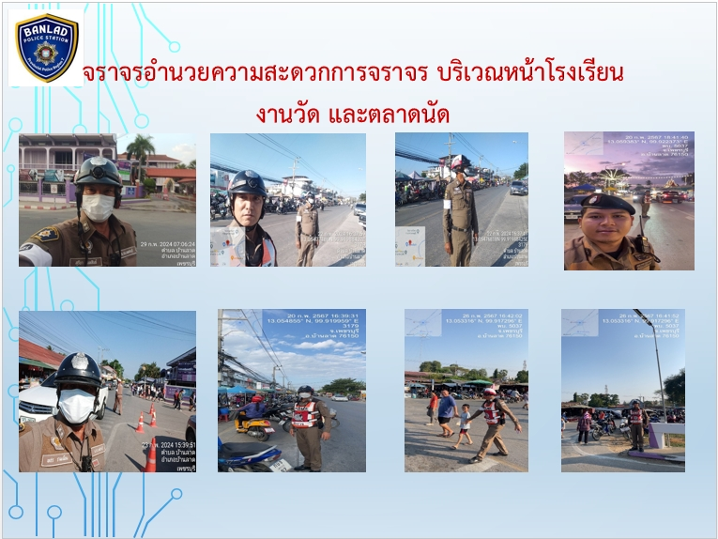




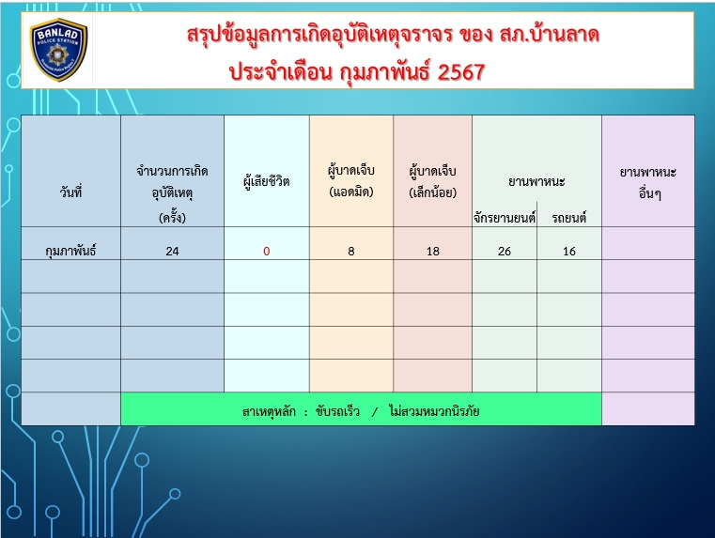
- มีการประชาสัมพันธ์ผลการปฏิบัติงาน ผ่านช่องทาง Facebook ของ สภ.บ้านลาด

